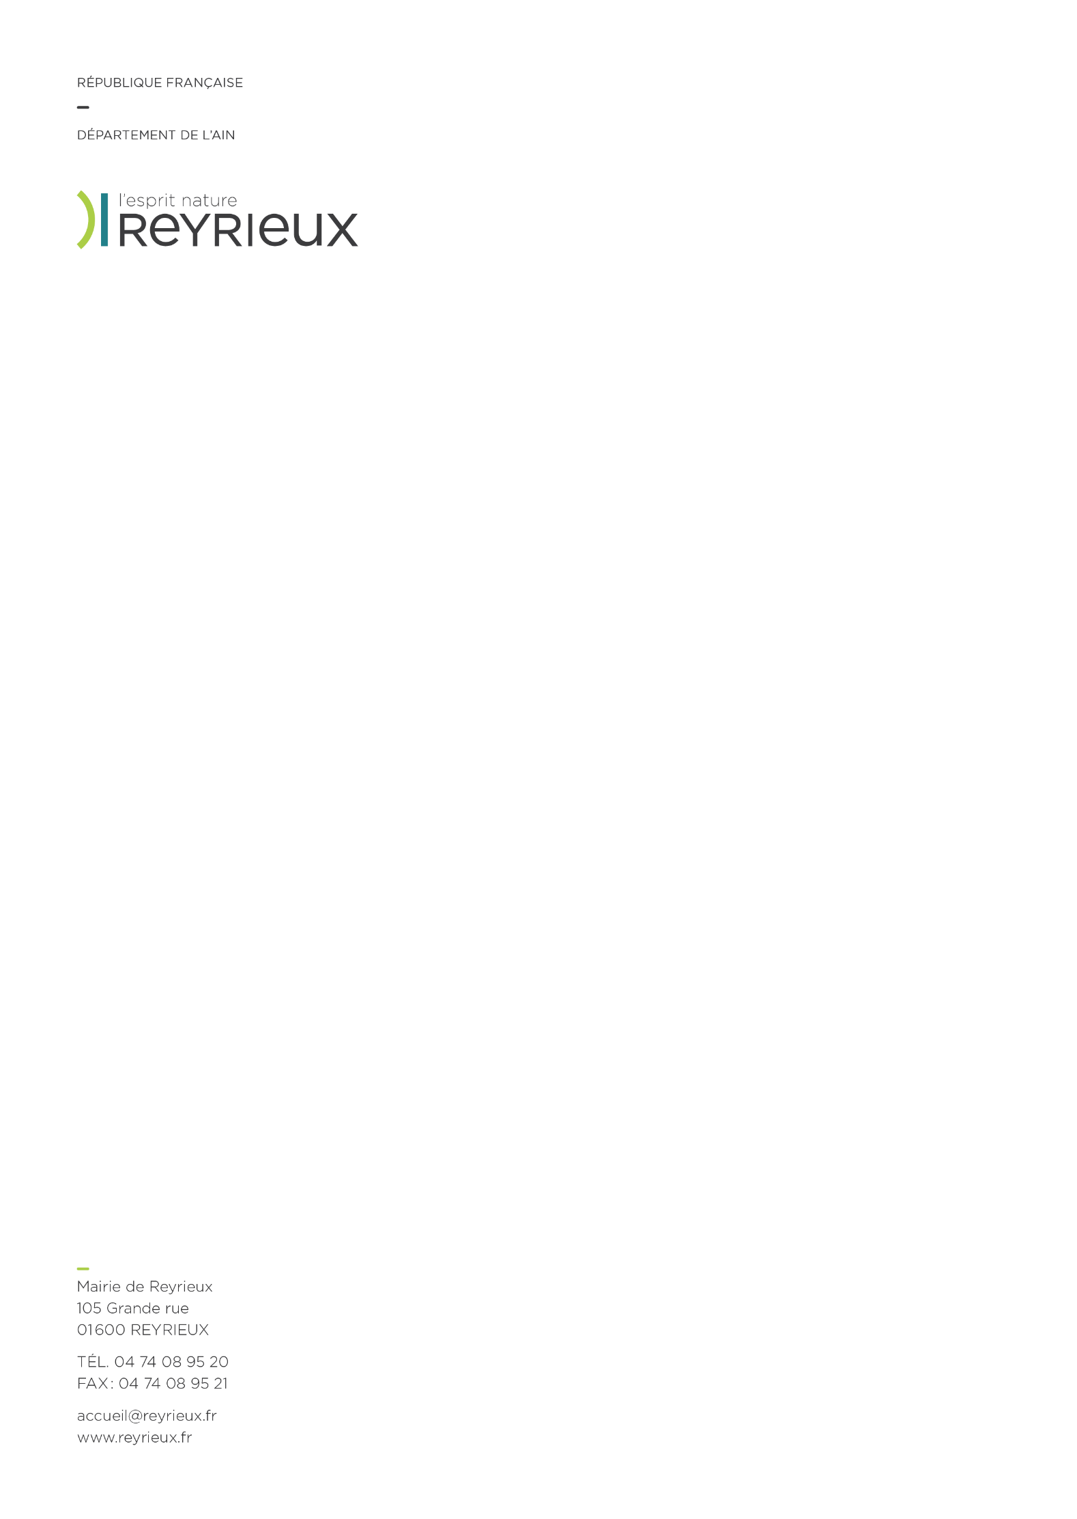

DOSSIER DE DEMANDE DE SUBVENTION
ANNEE 2025

DOSSIER A RETOURNER COMPLET AVANT LE 15 DECEMBRE 2024 (DELAI DE RIGUEUR)
TOUT DOSSIER INCOMPLET OU DEPOSE HORS DELAI SERA REFUSE

Dépôt des dossiers :
- de préférence par mail à l’attention de Mariel ROUX : communication-association@reyrieux.fr
- par voie postale à l’attention de Mariel ROUX : Mairie de Reyrieux - 105 Grande Rue - 01600 REYRIEUX
- sous enveloppe à l’accueil ou dans la boîte aux lettres à l’attention de Mariel ROUX

Types de demande :
☐ Subvention au titre du fonctionnement de l’association
Et/ou
☐ Subvention pour un projet spécifique

- Identification de l’association
- Fonctionnement de l’association
- Situation financière de l’association
- Demande de subvention
- Attestation sur l’honneur et pièces justificatives

- Identification de l’association

01 – Renseignements généraux
Nom – Dénomination
Sigle
Numéro SIRET
Numéro d’enregistrement à la préfecture
Année de déclaration
Siège social
Site internet
Objet de l’association
Agréée ou affiliée à une fédération ? Si oui, préciser
Agréments, labels ? Si oui, préciser organisme, n° et date

02 – Correspondant principal (personne à contacter par les services de la commune)
Prénom et NOM
Qualité dans l’association
Adresse
Téléphone
Mail

03 – Composition du bureau
 | Prénom | NOM | Téléphone | Mail
Président
Trésorier
Secrétaire

04 – Assurance
Avez-vous souscrit une assurance de responsabilité civile ? | ☐Oui ☐Non
Compagnie et N° de police

- Fonctionnement de l’association

01 – Adhérents
 | Total | Masculin | Dont Talançonnais | Féminin | Dont  Talançonnaises
Nombre d’adhérents, membres actifs ou licenciés ADULTES
Nombre d’adhérents, membres actifs ou licenciés - DE 18 ANS
TOTAL

02 – Pour les associations sportives (cocher la case correspondante)
 | Total | Masculin | Féminin
Nombre d’équipes ☐
ou d’individuels ☐ ADULTES
Nombre d’équipes ☐
ou d’ individuels ☐ - DE 18 ANS

 | Départemental | Régional | National
Nombre d’équipes ☐
ou d’individuels ☐ au niveau

03 – Prix des cotisations / adhésions / licences (joindre la grille tarifaire détaillée)
Adhésion annuelle (pour être membre de l’association) | €
Cotisation (pour participer aux activités) | Plein tarif
 |  | Talançonnais | Extérieur
 | - DE 18 ANS | € | €
 | ADULTE | € | €
 | Tarifs dégressifs
 | 2ème enfant | € | €
 | 3ème enfant et + | € | €
 | Quotient familial | ☐ Oui ☐ Non
 | Multi-activité | € | €
 | Autres | € | €
Proposez-vous des essais gratuits ? | ☐ Oui ☐ Non
… des stages découverte ? | ☐ Oui ☐ Non
Montant des cotisations versées à la Fédération de tutelle (le cas échéant) | €

04 – Moyens humains
 | Nombre | Nombre d’heure / semaine | Total des salaires annuels bruts
Bénévole(s), stagiaire(s) |  |  | €
Salarié(e) à temps plein |  |  | €
Salarié(e) à temps partiel |  |  | €

05 – Rémunération du Conseil d’Administration
Les membres du Conseil d’Administration perçoivent-ils une rémunération / indemnité | ☐Oui ☐Non
Si oui, veuillez préciser :
Président | €
Trésorier | €
Secrétaire | €

06 – Bilan de l’année écoulée
Description des objectifs, des réalisations, s’il y a lieu des difficultés financières et techniques rencontrées, ainsi que les solutions apportées ou envisagées pour y pallier.

- Situation financière de l’association

01 – Les informations clés de l’année écoulée
Total des recettes | €
Total des subventions reçues | €
Dont subventions par la Commune de Reyrieux | €
Total des charges de personnel | €
Dont charges dédiées au projet subventionné | €
Résultat de l’exercice 2024 | €

02 – Compte de résultat de l’exercice 2024 pour le fonctionnement et/ou pour le projet
Merci de remplir l’annexe « Documents financiers » correspondante

03 – Budget prévisionnel de l’exercice 2025 pour le fonctionnement et/ou pour le projet
Merci de remplir l’annexe « Documents financiers » correspondante

04 – Aide indirecte et prestations en nature
L’association est hébergée par la Commune de Reyrieux (local municipal mis à disposition) | ☐Oui ☐Non
Si oui, veuillez préciser :
Quel(s) local(aux) ?
Quelle fréquence d’utilisation ?
Quel(s) coût(s) ? (électricité, eau, gaz…)
L’association utilise du mobilier ou du matériel communal de façon permanente | ☐Oui ☐Non
L’association utilise du mobilier ou du matériel communal de façon ponctuelle | ☐Oui ☐Non
 | Si oui, nombre d’événements nécessitant du matériel municipal :

Ces éléments seront fournis par la Commune, en complément du dossier de demande.
- Demande de subvention

01 – Demande de subvention de fonctionnement
S’agit-il | ☐d’une première demande ?  ☐ d’une reconduction ?
Montant demandé en 2025 | €
Contenu du projet associatif 2025 (merci de fournir toutes les pièces permettant d’appréhender le projet associatif)
Montant attribué en 2024 | €
La subvention attribuée en 2024 a-t-elle été dépensée entièrement (pas d’excédent au compte de résultat) ? | ☐Oui ☐Non
Au cas où la demande est supérieure à l’aide attribuée l’année dernière, comment justifiez-vous cette augmentation ?

02 – Demande de subvention auprès d’autres organismes au titre du fonctionnement
Organisme | Montant obtenu en 2024 | Montant demandé en 2025

03 – ET/OU Demande de subvention de pour un projet spécifique
Montant demandé en 2025 | €
Contenu du projet associatif spécifique ayant lieu en 2025 (merci de fournir toutes les pièces permettant d’appréhender l’action spécifique)
Objectifs à atteindre
Méthodes d’évaluation

04 – Demande de subvention auprès d’autres organismes au titre du fonctionnement
Organisme | Montant obtenu en 2024 | Montant demandé en 2025

- Attestation sur l’honneur et pièces justificatives
Je soussigné(e), représentant(e) légal(e) de l’association, certifie sur l’honneur que
- l’association est régulièrement déclarée,
- est en règle au regard de l’ensemble des déclarations sociales et fiscales ainsi que des cotisations et paiements y correspondants,
- les informations du présent dossier sont exactes, notamment la mention de l’ensemble des demandes de subvention introduites auprès d’autres financeurs publics ainsi que l’approbation du budget par les instances statutaires,
- précise que l’aide financière, si elle est accordée, devra être versée au compte bancaire ou postal de l’association (RIB joint au dossier).
Les données personnelles fournies par ce formulaire feront l’objet d’un traitement informatique par les services de la commune de Reyrieux, dans le cadre de l’attribution des subventions et la gestion des relations entre la commune et les associations.
Vous pouvez demander par écrit à la Mairie l’accès, la rectification ou l’effacement des données personnelles vous concernant, ou vous opposer à leur traitement. Vous disposez également d’un droit à la limitation du traitement de vos données. Vous disposez du droit d’introduire une réclamation auprès de l’autorité de contrôle.

A : le :

Nom : Prénom :

Signature : Cachet :

Joindre impérativement à ce dossier :
- Courrier au Maire précisant l’objet de la demande de subvention et le montant sollicité
- Dernier(s) rapport(s) moral(aux) et/ou d’activité validé(s) par l’assemblée générale
- Le dernier bilan comptable de votre association, validé par l’AG (Si le budget est inférieur à 60.000 € : bilan simplifié contenant l’inventaire du patrimoine, les acquisitions et amortissements, dettes et créances, situation financière (comptes et livrets))
- Extraits bancaires (comptes courant et épargne) au 1er janvier 2024 et au 1er novembre 2024
- Compte-rendu de la dernière Assemblée Générale
- Documents financiers (disponible en annexe)
- Bilan qualitatif du projet spécifique subventionné en N-1 (disponible en annexe)
- Contrat d’engagement républicain (document en annexe)

